سجل متابعة حصص الانتظار

وكيل الشؤون التعليمية والمدرسية
حميدان بن غرامه الزهراني

الهدف من تفعيل حصص الانتظار

إجراءات وآلية جدول حصص الانتظار

ضوابط وتعليمات توزيع حصص الانتظار الاالانتظار للمعلمين

ضوابط وتعليمات توزيع حصص الانتظار الاالانتظار للمعلمين

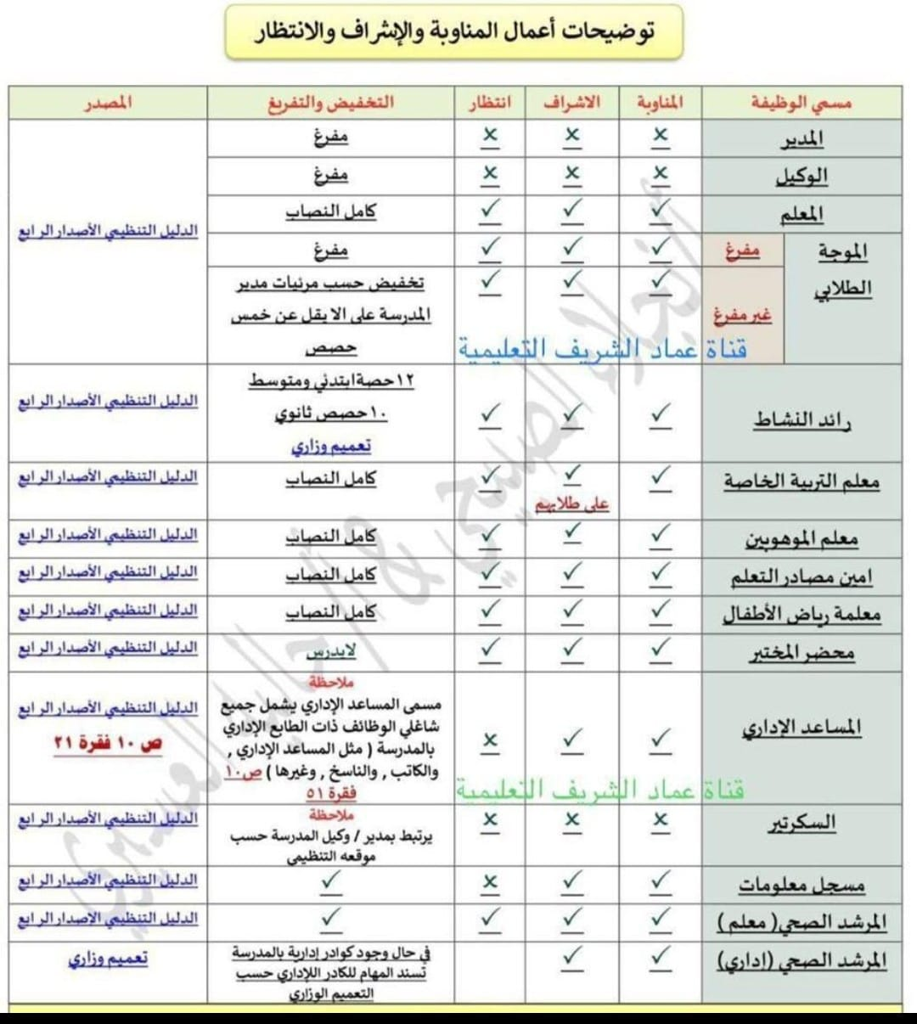

الجدول العام للمعلمين

جدول حصص الانتظار

رقم النموذج(7) اسم النموذج: سجل توزيع الانتظار اليومي رمز النموذج : (و.ت.ع.ن– 01 – 01)
إخواني المعلمين / نظراً لغياب الزميل :.................................................................................................................................هذا اليوم................................الموافق: / / 144هـ ,آمل تسديد مكانه حسب الجدول الموضح والتوقيع بالعلم.,,ولكم جزيل الشكر
الحصة | الفصل | المادة | المعلم المنتظر | ما تم تنفيذه في حصة الانتظار | التوقيع | ملحوظات
1 | /
2 | /
3 | /
4 | /
5 | /
6 | /
7 | /
إخواني المعلمين / نظراً لغياب الزميل :........................................................................................................................................................................
هذا اليوم................................الموافق: / / 144هـ,آمل تسديد مكانه حسب الجدول الموضح والتوقيع بالعلم.,,ولكم جزيل الشكر
الحصة | الفصل | المادة | المعلم المنتظر | ما تم تنفيذه في حصة الانتظار | التوقيع | ملحوظات
1 | /
2 | /
3 | /
4 | /
5 | /
6 | /
7 | /
إخواني المعلمين / نظراً لغياب الزميل :........................................................................................................................................................................
هذا اليوم................................الموافق: / / 144هـ,آمل تسديد مكانه حسب الجدول الموضح والتوقيع بالعلم.,,ولكم جزيل الشكر
الحصة | الفصل | المادة | المعلم المنتظر | ما تم تنفيذه في حصة الانتظار | التوقيع | ملحوظات
1 | /
2 | /
3 | /
4 | /
5 | /
6 | /
7 | /
إخواني المعلمين / نظراً لغياب الزميل :........................................................................................................................................................................
هذا اليوم................................الموافق: / / 144هـ,آمل تسديد مكانه حسب الجدول الموضح والتوقيع بالعلم.,,ولكم جزيل الشكر
الحصة | الفصل | المادة | المعلم المنتظر | ما تم تنفيذه في حصة الانتظار | التوقيع | ملحوظات
1 | /
2 | /
3 | /
4 | /
5 | /
6 | /
7 | /
وكيل الشؤون التعليمية / حميدان بن غرامه الزهراني التوقيع : ................................................................................
الحصر اليومي لحصص الانتظار
الفصل الدراسي : الأسبوع: من / / 1445هـ إلى / / 1445هـ
م | اسم المعلم | نصاب المعلم | عدد حصص الانتظار | اليوم |  |  |  |  | ملاحظات | التوقيع
 |  |  |  | الاحد | الاثنين | الثلاثاء | الأربعاء | الخميس
1 |  | 15 | 9
2 |  | 15 | 9
3 |  | 15 | 9
4 |  | 15 | 9
5 |  | 18 | 6
6 |  | 18 | 6
7 |  | 24 | -
8 |  | 24 | -
9 |  | 24 | -
10 |  | 18 | -
11 |  | 18 | 6
12 |  | 18 | 6
13 |  | 18 | 6
14 |  | 18 | 6
15 |  | 18 | 6
16 |  | 18 | 6
17 |  | 18 | 6
18 |  | 16 | 8
19 |  | 20 | 4
20 |  | 20 | 4
21 |  | 16 | 8
22 |  | 24 | -
23 |  | 24 | -
24 |  | 24 | -
25 |  | 18 | 6
26 |  | 18 | 6
27 |  | 18 | 6
28 |  | 18 | 6
29 |  | 24 | -
30 |  | 24 | -
31 |  | 18 | 6
32 |  | - | 6
33 |  | - | 6
34 |  | - | 6
35
36
37

وكيل الشؤون التعليمية مدير المدرسة
حميدان بن غرامه الزهراني أحمد بن حسن أبوثقيله

